**十二、公務人員保障培訓**

考試院於民國85年6月1日設立「公務人員保障暨培訓委員會」，掌理關於公務人員身分、工作條件、官職等級、俸給等有關權益之保障暨公務人員訓練進修等相關事項。

1. **保障事件辦理情形及辦理結果**
   1. **104年辦理情形及結果**

104年新收保障事件856件，續辦上年未結事件118件，總計974件，共計辦結867件（復審391件、再審議13件、再申訴463件），結案率為89.01%，除經當事人「撤回」50件、管轄不合經「移轉管轄」37件，及「調處」成立6件外，審理作成決定書者計774件。

就復審及再審議事件辦理結果分析，104年共辦理404件，其中以「駁回」261件最多，占64.60%；「不受理」76件次之，占18.81%。再就再申訴事件辦理結果分析，104年共辦理463件，其中亦以「駁回」309件最多，占66.74%；其次為「撤銷」68件，占14.69%。

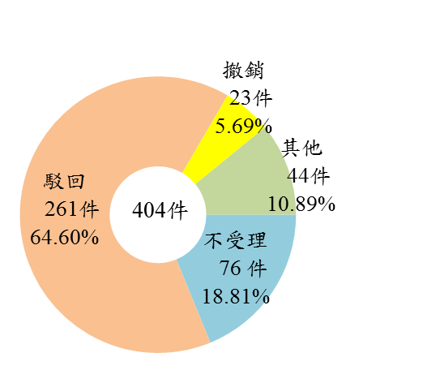 **圖29 104年公務人員保障事件辦理結果**

**復審及再審議** **再申訴**

* 1. **近10年辦理情形及結果**

近10年保障事件辦結案數波動起伏明顯，自95年上升至96年1,394件為最高峰，主要係因95年及96年受公保養老給付優惠存款改革方案影響，保障事件受理件數大幅攀升所致，97年、98年分別降為967件、947件，99年至101年則維持在1千餘件，102年降至1,000件以下，104年為867件。再就辦理結果觀察，各年均以「駁回」占較多數，其波動幅度多與全年辦理案件數一致；而其餘辦理結果情形，則呈相對持平之現象。

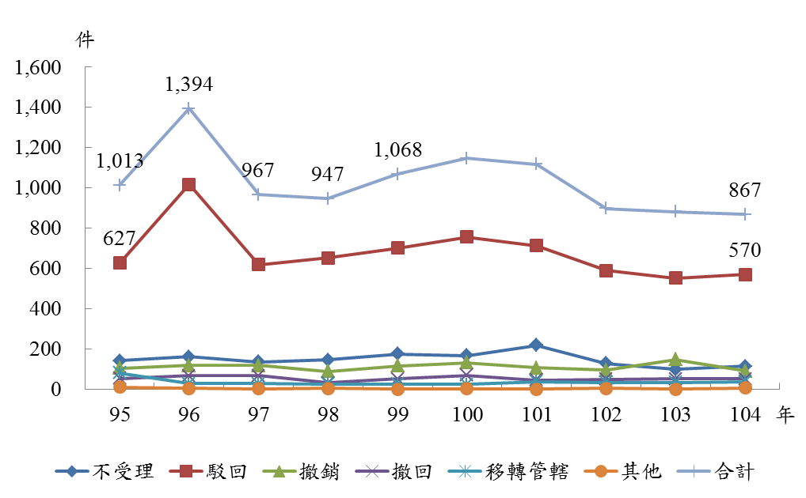

**圖30 公務人員保障事件辦理結果**

1. **公務人員培訓情形**
2. **104年培訓情形**

104年公務人員訓練總人數為1萬6,599人（不含公務人員行政中立訓練22萬2,939人次），平均年齡為33歲，其中以男性學員居多，女性學員占42%；各項訓練人數以「特種考試訓練」7,696人為最多占46.36%，其次依序為「高等普通初等考試訓練」4,927人占29.68%，「升任官等訓練」3,916人占23.59%，「高階文官發展性培訓」60人占0.36%。訓練結果及格者有1萬6,142人，不及格者有457人。

1. **近10年培訓情形**

近10年來各項訓練人數， 95年約1萬2千人，96年起突破1萬4千人，97年因「特種考試訓練」人數於96年後遽增，以及「高等普通初等考試訓練」人數亦持續穩定成長，致人數升至1萬6,564人。98年至100年訓練人數則呈現緩步減少趨勢，101年因「高等普通初等考試訓練」及「特種考試訓練」人數又再度成長，人數升至1萬6,785人，達歷年最高峰，近3年大致維持在1萬6千餘，104年為1萬6,599人。

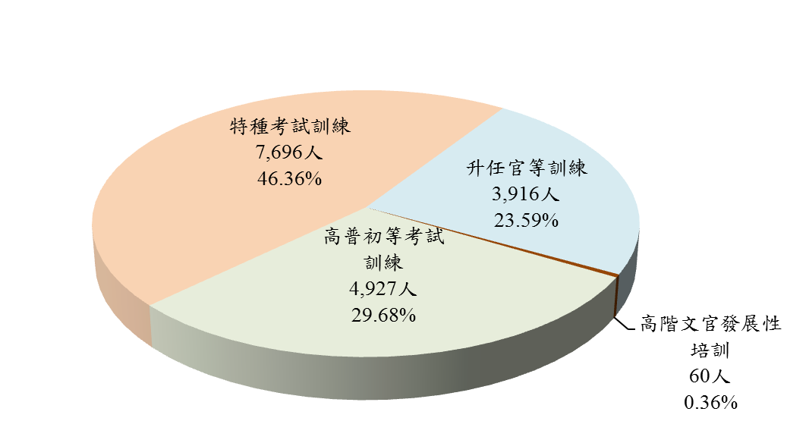

**圖31 104年公務人員培訓人數（16,599人）**

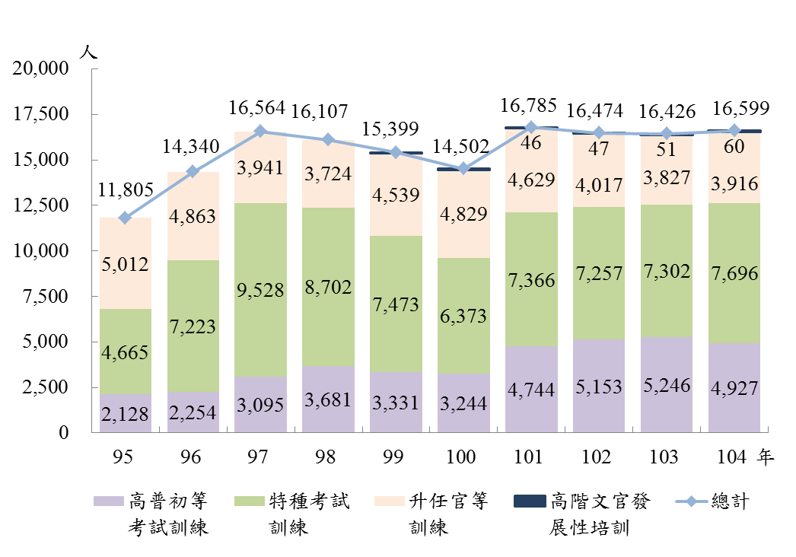**圖32 公務人員培訓人數**